# setState

https://juejin.im/post/59cc4c4bf265da0648446ce0

https://blog.csdn.net/sinat_17775997/article/details/84324219

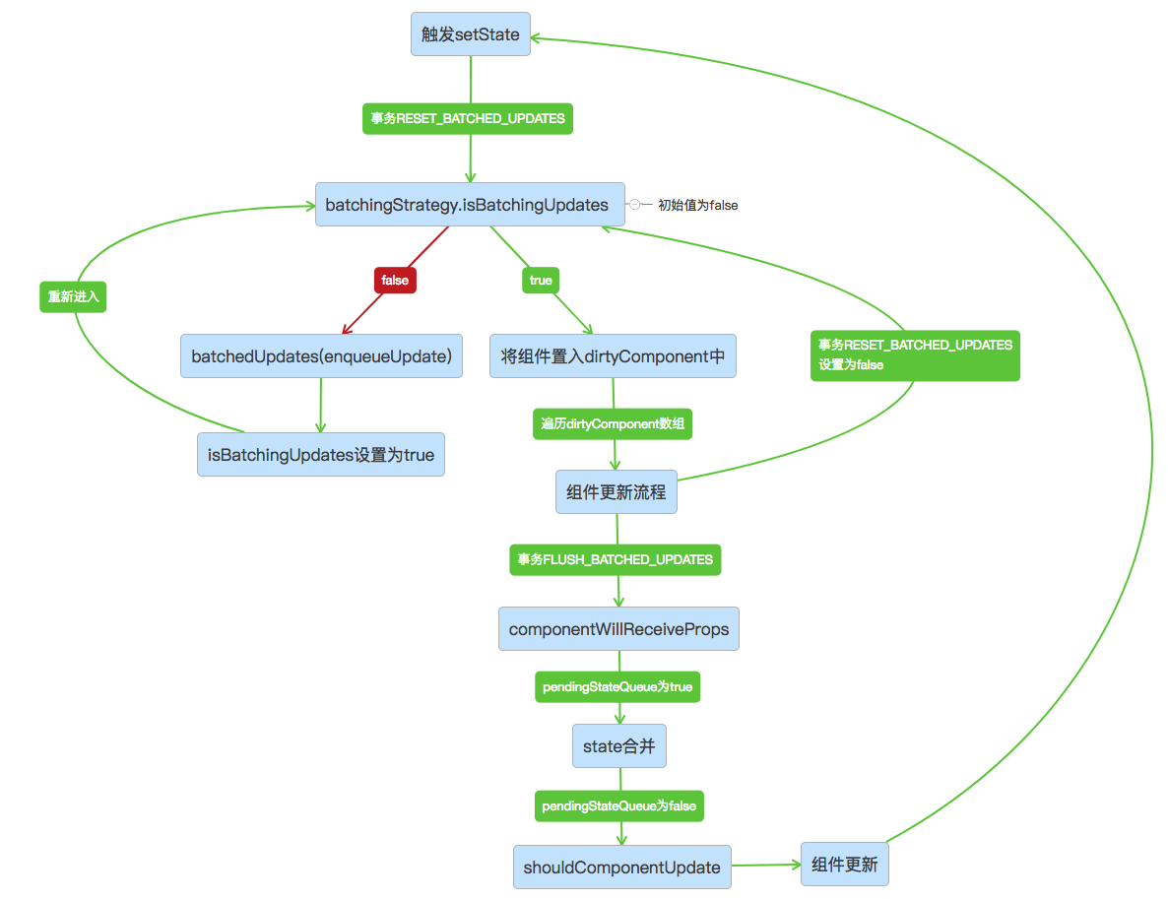

## setState崩溃原因

我们已经知道，this.setState实际调用了enqueueSetState，在组件更新时，因为新的state还未进行合并处理，故在下面performUpdateIfNecessary代码中this._pendingStateQueue为true：

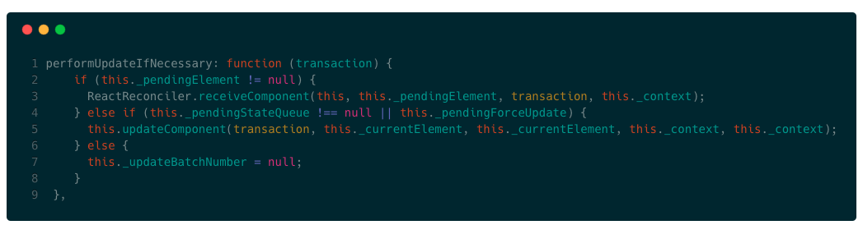

而合并state后React会会将this._pendingStateQueue设置为null，这样dirtyComponent进入下一次批量处理时，已经更新过的组件不会进入重复的流程，保证组件只做一次更新操作。

所以不能在componentWillUpdate中调用setState的原因，就是setState会令_pendingStateQueue为true，导致再次执行updateComponent,而后会再次调用componentWillUpdate,最终循环调用componentWillUpdate导致浏览器的崩溃。